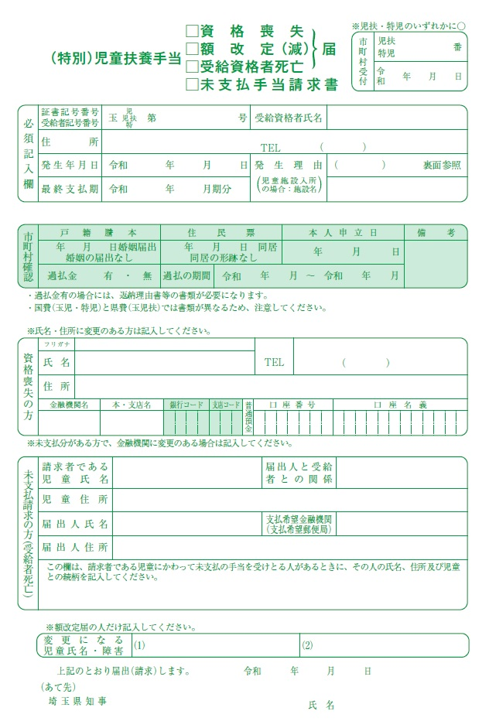
☒
☒
☒
☒
１２
１２
１２
埼玉一夫、こども町東１－１－１－１０１、父
こども町東１－１－１－１０１
こども町東１－１－１－１０１
サイタマ カズオ
１２３４５６７
１２３４５６７
こども町東１－１－１－１０１
こども町東１－１－１―１０１
１２
１２
１０
１２
１２
１２
埼玉 一夫
埼玉花子
視覚障害
埼玉銀行
埼玉 一夫
子
埼玉 花子
県庁支店
埼玉銀行
サイタマ カズオ
埼玉 一夫
彩野リハビリセンター
１２３４５６
０４８－８３０－３３３７
埼玉 一夫
特
０４８－８３０－３３３７

